Влияние нанокристаллизации пленок a-Si:H, SiO и Si₃N₄ на их электрофизические свойства
Шулейко Дмитрий Валерьевич
Студент
Московский государственный университет имени М.В.Ломоносова, физический факультет, Москва, Россия
E–mail: dmitriy1815@gmail.com
Современные методы наноструктурирования позволяют контролируемым образом изменять электрофизические свойства кремний-содержаших пленок за счет формирования в них областей с нанокристаллами кремния. Подобные структуры могут быть использованы в приложениях солнечной энергетики, а также для создания оптических переключателей и логических элементов.
Цель данной работы – исследование влияния внедрения нанокристаллов кремния на электрофизические свойства пленок a-Si:H, SiO и Si₃N₄.
В первом случае пленка из аморфного гидрогенизированного кремния на стеклянной подложке была облучена фемтосекундными лазерными импульсами (длительность 100 фс, энергия 400 мкДж). На обработанной поверхности были обнаружены периодические структуры, близкие по своей структуре к одномерным решеткам с периодом около 1.1 мкм, близким к длине волны использовавшегося лазерного излучения. Измерения удельной проводимости облученной и необлученной области показали, что величина удельной проводимости после обработки выросла на 3 порядка, с 6,73∙10⁻⁹ (Ом∙см)⁻¹ до 6,57∙10⁻⁶ (Ом∙см)⁻¹, что объясняется дегидрогенизацией и нанокристаллизацией кремния в результате фемтосекундного лазерного излучения [1]. Также, наблюдалась анизотропия проводимости обработанных областей, обусловленная периодической неравномерностью кристаллизации при лазерном облучении и деполяризующими факторами сформированного микрорельефа.
Во втором случае методом плазмохимического осаждения из газовой фазы были изготовлены два образца, представляющие собой пленку из монооксида кремния толщиной 92 нм на подложке из кристаллического кремния. Один из образцов был отожжен при температуре 1100 °С, в результате произошло образование нанокристаллов кремния в слое оксида. На рисунке 1а представлены вольтамперные характеристики этих образцов, откуда видно, что удельная проводимость отожженного образца выросла на порядок из-за возникновения кремниевых нанокристаллов в результате нагрева в объеме исследуемой пленки.
Не менее интересный результат был получен при измерении вольтамперной характеристики последнего образца, представлявшего собой 92-нм пленку из нитрида кремния Si₃N₄, легированного нанокристаллами кремния на подложке из кристаллического кремния. Такой образец был получен методом плазмохимического осаждения из газовой фазы с последующим отжигом [2]. Были проведены измерения вольтамперных характеристик при различных временах задержки между измерениями (Рис. 1б), показавшие что данный образец обладает мемристорными свойствами. Был обнаружен гистерезис проводимости и эффект переключения. При напряжении около 2,5 В происходит переход из плохо проводящего состояния в состояние с меньшим сопротивлением.

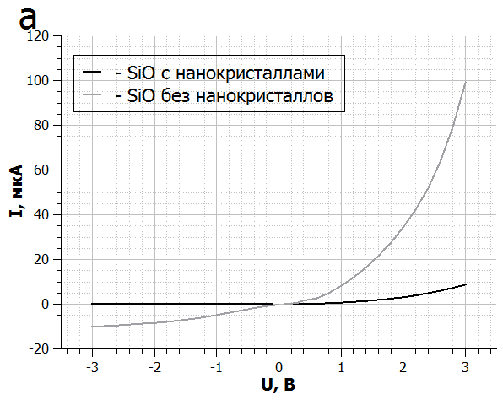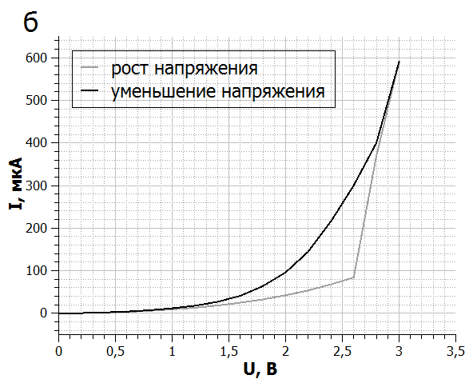
Рис.1.(а) – Вольтамперные характеристики образцов SiO и SiO, легированного нанокристаллами кремния; (б) – Вольтамперные характеристики образца nc-Si/Si₃N₄ измеренные при различных временах задержки между измерениями.

Проведенные исследования показывают, что нанокристаллизация полупроводниковых и диэлектрических пленок позволяет существенным образом изменять их электрофизические свойства, открывая широкие перспективы для использования в современной планарной кремниевой электронике.
Литература
1. Емельянов А.В., Казанский А.Г., Кашкаров П.К., Коньков О.И., Теруков Е.И.,. Форш П.А, Хенкин М.В., Кукин А.В., Beresna M., Kazansky P. Влияние фемтосекундного лазерного облучения пленок аморфного гидрогенизированного кремния на их структурные, оптические и фотоэлектрические свойства // Физика и техника полупроводников, 2012, том 46, вып. 6.
2. Zelenina A., Dyakov S. A., Hiller D., Gutsch S., Trouillet V., Bruns M., Mirabella S., Löoper P., López-Conesa L., López-Vidrier J., Estradé S., Peiró F., Garrido B., Bläasing J., Krost A., Zhigunov D. M., Zacharias M. Structural and optical properties of size controlled Si nanocrystals in Si₃N₄ matrix: The nature of photoluminescence peak shift // J. Appl. Phys. 114, 184311 (2013)

